06580 Abhängekralle Flanschdicke 2-3 mm Federstahl, verzinkt

Protektorwerk Florenz Maisch

Eigenschaften

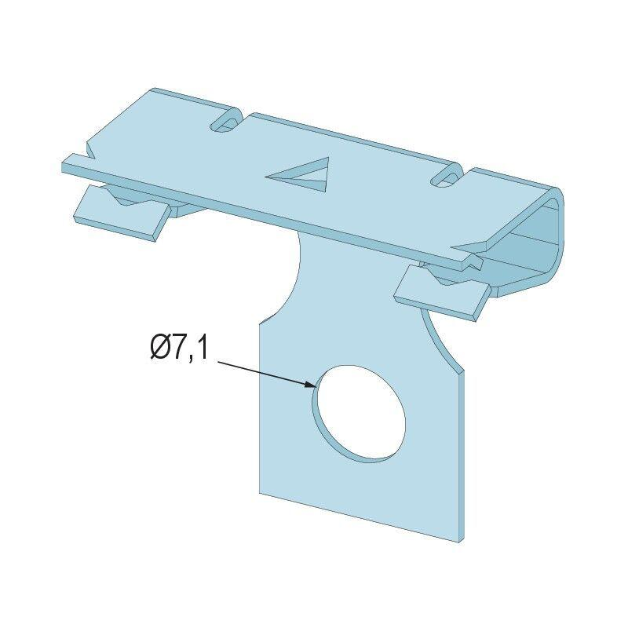

GTIN:

4012560805489

HAN:

102057

Oberfläche

verzinkt

Werkstoff

Stahl